متحف قطر الوطني أصلاً اقتصادياً وطنياً
قياس القيمة المضافة السنوية، واختبار صمودها أمام صدمة 2026، وموقعها من المعايير الدولية والمقارنة الخليجية
إعداد: صلاح الدين مازن العجلة

الباب الأول
موجز القرار
ما الرقم، وماذا يعني، وما القرارات التي يفتحها

1 · ملخص
- يولّد المتحف الوطني ما لا يقل عن 318 مليون ريال قيمةً مضافةً سنوية للاقتصاد القطري ضمن نطاق يمتد من 243 إلى 415 مليوناً عند مستوى ثقة 90%. وتتكون هذه القيمة من أربع قنوات: تشغيل المتحف، وسلسلة مورديه، وإنفاق العاملين فيه، وإنفاق السياح الذين جاؤوا إلى قطر بسببه. ولكل معامل من معاملات النموذج قيمة ونطاق ومصدر مثبتة في الملحق الأول.
- التقدير محافظ بحكم تصميمه. فلمّا كانت الميزانية التشغيلية غير منشورة، قُدّرت الطبقة المباشرة بمسارين مستقلين رُجّح بينهما ترجيحاً متساوياً. ولو بلغ المصروف التشغيلي الفعلي 400 مليون ريال لارتفع الأثر الكلي إلى نحو 537 مليوناً، إذ تضيف كل مئة مليون ريال من المصروف التشغيلي نحو 106 ملايين إلى الأثر الكلي.
- يتسم 61% من الأثر بالاستقرار أمام صدمات السفر. فحين اضطربت حركة الطيران الخليجية في مطلع 2026 وتراجع زوار قطر الدوليون في مارس إلى 63 ألفاً، ظلت الطبقات الثلاث الأولى، وقدرها 178.8 مليون ريال، عند مستواها لارتباطها بتشغيل المتحف نفسه. ولهذه الخاصية دلالة على مستوى الموازنة العامة: يعمل الإنفاق على المتحف عمل المثبِّت التلقائي للطلب المحلي في أوقات تراجع النشاط السياحي.
- يتحقق نمو الأثر عبر تركيبة الزوار قبل أعدادهم. فرفع حصة الزوار الدوليين خمس عشرة نقطة مئوية يضيف نحو 38 مليون ريال سنوياً، وزيادة من يقصدون قطر لأجل المتحف بمقدار خمسة في المئة تضيف نحو 31 مليوناً. أما مئة ألف زائر مقيم إضافي فلا يترتب عليهم أثر اقتصادي يُذكر بالمعنى المستخدم هنا، وإن كانت قيمتهم الاجتماعية والتعليمية قائمة ويقتضي قياسها إطاراً مستقلاً.
- يتوقف تحويل التقدير إلى قياس على ثلاثة أرقام هي المصروف التشغيلي السنوي، وكتلة الرواتب، وحصة المشتريات المحلية. وبتوفرها يصبح في الإمكان إصدار أول تقدير أثر موثق باسم متحف خليجي، فيما فُحص من مصادر المنطقة، بمنهج مسنَد إلى أطر منظمة التعاون الاقتصادي والتنمية ومنظمة السياحة العالمية.
جدول 1 · مؤشرات الخلاصة (سنة الإسناد 2024، بالمليون ريال ما لم يُذكر غيره)
المؤشر | القيمة | التوضيح
القيمة المضافة السنوية (الوسيط) | 318 | محاكاة مونت كارلو 100,000 تكرار؛ الأساس الحتمي 291
نطاق المعقولية 90% | 243 إلى 415 | يبلغ اتساعه 54% من الوسيط، وهو مؤشر على حجم ما لم يُقَس بعد وليس على ضعف المنهج
النواة الصامدة (غير المعرَّضة للطيران) | 178.8 · 61% | تشغيل المتحف ومورّدوه وعاملوه
مضاعف التشغيل | 1.63× | مقابل 3.2× في الدراسات الأمريكية؛ الفارق راجع إلى بنية الاقتصاد المحلي وليس إلى طريقة الحساب
الزوار الإضافيون المكافئون | 38,381 · 7.9% | ما يُنسب للمتحف سياحياً، لا كل من زاره
تسرّب كتلة الأجور | 38% | حصة غير القطريين من الأجور (85%) × نسبة التحويل (45%)
إيراد التذاكر التقديري | 8.2 | نحو 4% من مصروف تشغيلي معياري؛ المقيمون يدخلون مجاناً
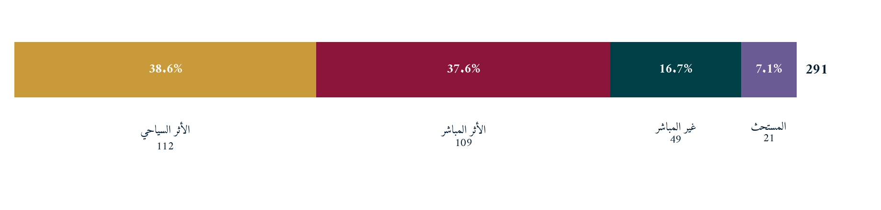
شكل 1 · توزيع القيمة المضافة السنوية على الطبقات الأربع (مليون ريال · الأساس الحتمي 291)
الطبقة السياحية تحتسب من جاء إلى قطر بسبب المتحف كلياً أو جزئياً فقط. القيمة الاجتماعية غير السوقية تُعالَج منفصلة ولا تُجمع.

2 · الطبيعة التحفظية للتقدير
يرجَّح أن المتحف يقع خارج إطار أدق مصدر إحصائي لقياس المنشآت في الدولة، إذ يستثني مسح المنشآت الاقتصادية الجهات الحكومية وفق الوثيقة المرجعية لشعبة الإحصاءات في الأمم المتحدة عن التعداد الاقتصادي القطري. ولمّا كانت متاحف قطر هيئة عامة، اقتضى الأمر تقدير الطبقة المباشرة بمنهج وُضع لهذه الحالة بعينها، هو منهج المسارين المرجَّحين. يستند المسار الأول إلى بيانات القطاع المنشورة موزَّعة تناسبياً فيعطي 76 مليون ريال، ويستند الثاني إلى المساحة المبنية ومعايير تشغيل المتاحف الرائدة فيعطي 143 مليوناً، واعتُمد وسطهما أخذاً بالتحفظ. وأي رقم فعلي يُنشر يحل محل التقديرين معاً، والأرجح أنه يفوقهما.
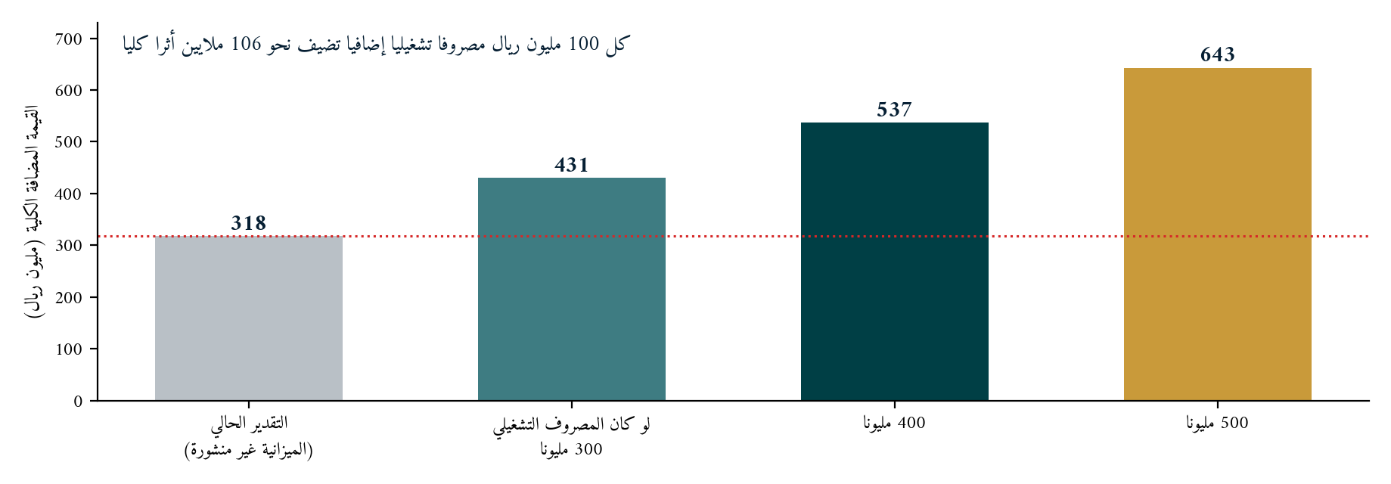
شكل 2 · الأثر الكلي مشروطاً بحجم المصروف التشغيلي الفعلي (مليون ريال سنوياً)
أعمدة مشروطة تبيّن حساسية الرقم للميزانية وليست تنبؤاً؛ العمود الرمادي تقدير اليوم بأكثر الافتراضات تحفظاً.

أثر حجب البيانات على اتجاه التقدير
من خصائص دراسات الأثر أن غياب البيانات يدفع التقدير في اتجاه واحد. فكل معلومة غير متاحة تُعوَّض في النموذج بافتراض حذر يخفض النتيجة. وعليه فإن إتاحة الميزانية التشغيلية ترفع الرقم المنشور للمتحف في الأحوال المرجحة، وتنقل التقدير من مرتبة الاستدلال غير المباشر إلى مرتبة القياس الموثق.

3 · الروافع الإدارية وتقديرها الكمي
لا يقتصر النموذج المرافق على القياس، بل يتيح تقدير العائد الاقتصادي لكل قرار إداري بصورة مباشرة. والأرقام الواردة أدناه محسوبة من معادلاته عند قيم الأساس، ومن ثم فهي خاصة بحالة المتحف الوطني وظروفه.
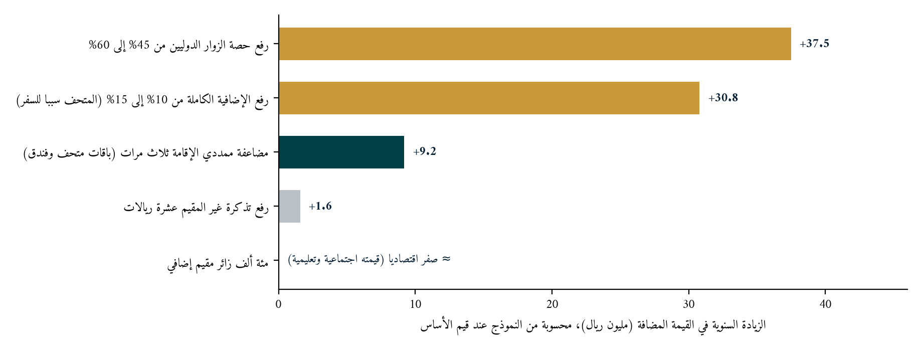
شكل 3 · الزيادة السنوية في القيمة المضافة لكل رافعة إدارية (مليون ريال)
المصدر: النموذج المرافق؛ تفصيل الاشتقاق في الباب الثاني.
الرافعة | الأثر السنوي | من يملكها | كيف تُقاس وتُدار
حصة الزوار الدوليين من 45% إلى 60% | +38 مليوناً | التسويق مع قطر للسياحة | نظام التذاكر يفرزها اليوم (المقيمون بالبطاقة وغيرهم بالتذكرة)؛ تقرير شهري
الإضافية الكاملة من 10% إلى 15% | +31 مليوناً | التسويق الدولي والشراكات | استمارة الخروج؛ حملات تُبرز المتحف مقصداً للسفر بذاته لا محطة ضمن برنامج قائم، وباقات مع الناقل الوطني
مضاعفة ممدّدي الإقامة ثلاث مرات | +9 ملايين | الشراكات الفندقية | باقة متحف وفندق وتذكرة 48 ساعة؛ سؤال مباشر في الاستمارة
رفع تذكرة غير المقيم عشرة ريالات | +1.6 مليون | التسعير | التسعير ليس الرافعة؛ لا يستحق كلفته السمعية قبل قياس المرونة
مئة ألف زائر مقيم إضافي | ≈ صفر اقتصادياً | البرامج المجتمعية | قيمته اجتماعية وتعليمية حقيقية تُقاس بمسار منفصل؛ خلط العدّادين يظلم البرنامجين
ويترتب على ذلك أن الاعتماد على إجمالي عدد الزوار مؤشراً وحيداً يعطي صورة مضللة عن الأداء الاقتصادي. ويقتضي التقييم السليم الفصل بين مؤشرين: مؤشر اقتصادي قوامه الزائر الدولي وإضافتيه وإنفاقه، ومؤشر اجتماعي قوامه المقيم والطالب وتكرار الزيارة، على أن يكون لكل منهما هدف مستقل وآلية مساءلة خاصة به.

4 · متطلبات البيانات والعائد المتوقع منها
البيانات المطلوبة (متاحة لدى المتحف) | العائد المترتب على إتاحتها
1 · المصروف التشغيلي السنوي | تقدير مقيس يحل محل أكبر افتراضين في النموذج خلال أسبوعين، ويرجَّح أن يرفع الرقم المنشور
2 · كتلة الرواتب السنوية | تقدير موثق للأثر باسم المتحف بمنهج قابل للتحكيم، وهو أول تقدير من نوعه فيما فُحص من مصادر المنطقة
3 · حصة الموردين المحليين من المشتريات (نسبة إجمالية أو بيان بأكبر مئة مورد) | سند كمي في مناقشات الموازنة السنوية؛ ونموذج تحديث سنوي يبقى في عهدة المتحف؛ ومؤشر للمحتوى المحلي في القطاع المتحفي يتسق مع أولويات الدولة
الجدول الزمني: أسبوعان بعد استلام الأرقام الثلاثة لتسليم الرقم المقيس بنطاقه؛ فصل واحد لتشغيل استمارة الخروج (واحد وعشرون سؤالاً جاهزة التصميم، مقابلات عند المخرج، عينة 1,500 إلى 2,000 موزعة فصلياً وعلى أيام الأسبوع) فتُقاس معاملات السياحة الحاكمة؛ وسنة واحدة ليصدر عن المتحف أول تقرير مرجعي في اقتصاديات المتاحف الخليجية.
الباب الثاني
التقرير التقني
البيانات والمنهج والنتائج وعدم اليقين والحدود

5 · النطاق والاصطلاح
وحدة التحليل في هذه الدراسة هي متحف قطر الوطني وحده، دون منظومة متاحف قطر ودون القطاع الثقافي في مجموعه. وحيثما استُخدم رقم على مستوى القطاع، نُسب إلى المتحف بمعامل حصة موضَّح في موضعه. واختيرت 2024 سنةً للإسناد لأنها أحدث سنة تكتمل فيها بيانات الزوار الرسمية، مع ملاحظة أن سلسلة الحسابات القومية التفصيلية المتاحة تنتهي عند 2023 وعند الربع الرابع من 2024. والأثر موضع القياس هو الأثر التشغيلي السنوي المتكرر مقوَّماً بالقيمة المضافة. ويخرج عن نطاقه أثر مرحلة الإنشاء لأنه أثر يتحقق مرة واحدة ويقتضي منهجاً مستقلاً، والقيمة الاجتماعية غير السوقية التي يتناولها القسم الحادي عشر دون أن تُضاف إلى الأرقام، وأثر الصورة الوطنية والدبلوماسية الثقافية والبرامج التعليمية لعدم توفر أساس قياس قطري لها.
أما اصطلاح العرض فيقوم على تقديم وسيط توزيع المحاكاة، وقدره 318 مليون ريال، رقماً رئيسياً. ذلك أن عرض قيمة وحيدة لنتيجة تستند إلى اثنين وعشرين افتراضاً ينطوي على إيهام بدقة لا تسندها البيانات، مهما بلغ إحكام الحساب. ويُثبَّت إلى جانبه الأساس الحتمي البالغ 291 مليوناً لأغراض التدقيق، والفارق بين الرقمين ناشئ عن التواء التوزيعات المثلثية ولا يعبّر عن تعارض بينهما. وقد وُسم كل معامل بواحدة من ثلاث صفات: فالمقيس رقم رسمي منشور يدخل النموذج كما هو ويظل ثابتاً في المحاكاة، والمعايَر مشتق من بيان رسمي أو دراسة ميدانية ويُمنح نطاقاً، والافتراض نطاق مذكور لم يقم عليه قياس مباشر ويُستبدل عند توفر البيانات.

6 · البيانات

6.1 زوار المتحف: السلسلة الرسمية الكاملة
تتيح بوابة البيانات المفتوحة سلسلة شهرية لزوار كل متحف منذ 2013. وبلغ عدد زوار المتحف الوطني 487,383 زائراً في 2024، أي 42.4% من زوار منظومة متاحف قطر البالغين 1,148,929، بعد التراجع الحاد في سنتي الجائحة إلى 128,778 و96,982، ثم تعافٍ يكاد يبلغ مستوى سنة الافتتاح البالغ 520,221 زائراً. وتحسم هذه السلسلة مسألة منهجية: إذ إن اتخاذ 2020 سنةَ أساس ينتهي إلى قياس أثر الإغلاقات بدلاً من قياس النشاط المعتاد للمتحف.
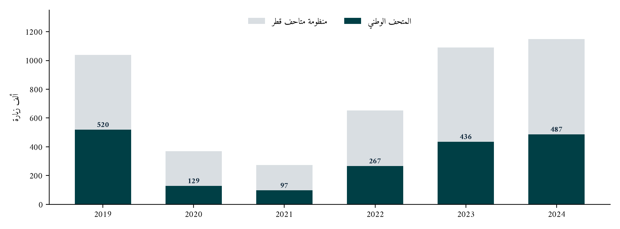
شكل 4 · زوار المتحف الوطني ومنظومة متاحف قطر 2019 إلى 2024 (ألف زيارة)
المصدر: ملف زوار المتاحف والمعارض شهرياً حسب المتحف، بوابة البيانات المفتوحة (تصدير سبتمبر 2026).

6.2 القطاع في الحسابات القومية: مستوى التجميع المتاح
تنشر الحسابات القومية القطرية قسم الفنون والترفيه والتسلية مجمّعاً مع أنشطة الخدمات الأخرى، دون تفصيل لكل منهما على حدة. وقد بلغت القيمة المضافة الاسمية لهذا المجمّع 8,606 ملايين ريال في 2019، ثم انخفضت إلى 7,525 مليوناً في 2020، وسجلت 7,521 و7,696 و7,993 في السنوات الثلاث التالية، ونمت في الربع الرابع من 2024 بنسبة 12.6% اسمياً و9.4% حقيقياً. ويترتب على مستوى التجميع هذا أمران. أولهما أن نمو المجمّع يصلح وكيلاً متحفظاً لنمو النشاطين 90 و91، لأن أنشطة الخدمات الأخرى الغالبة عليه تتسم بالاستقرار. وثانيهما أن حصة النشاطين من المجمّع في 2020 تُشتق من رقمين رسميين فلا تتجاوز 1.98%، وهي نسبة تحول دون خطأ جسيم كان سيقع لو عومل المجمّع كله معاملة قطاع المتاحف.

6.3 رقم المسح وحدود تغطيته
وردت القيمة المضافة للنشاطين 90 و91 بمقدار 149.189 مليون ريال مع 2,552 مشتغلاً لسنة 2020، منسوبةً إلى النشرة السنوية لمسح النشاط الاقتصادي. ولم يتسنَّ التحقق من هذا الرقم في أي نسخة متاحة على الإنترنت. والأرجح أن أصله 149,189 ألف ريال في جداول مسح المنشآت، غير أن هويته الدقيقة، أهي قيمة مضافة إجمالية أم صافية، تظل غير مؤكدة. وتثير تغطيته مسألة أوسع: فالوثيقة المرجعية لشعبة الإحصاءات في الأمم المتحدة عن التعداد الاقتصادي القطري تنص على استبعاد الوزارات الحكومية والإدارة العامة من إطار المسح، ومن ثم يرجَّح أن المتحف غير مشمول بالرقم من الأساس. وقد عولجت هذه المسألة بتقدير الطبقة المباشرة بمسارين موضَّحين وبوزن يخضع لتحليل الحساسية، تفادياً لحسمها ضمناً.

6.4 ملفات فُحصت واستُبعدت
- ملف القادمين حسب المنافذ يحصي كل الوافدين عبر الحدود (10.75 ملايين في 2023) لا الزوار الدوليين (نحو 5 ملايين وفق قطر للسياحة) لأنه يشمل المقيمين العائدين؛ استخدامه مقاماً لإنفاق الزائر كان سيخفض المتوسط إلى أقل من نصفه.
- ملفا نزلاء الفنادق وليالي الإقامة يتضمنان سنواتٍ عدد الليالي فيها أدنى من عدد النزلاء، وهو ممتنع حسابياً؛ جُمّد استخدامهما إلى حين مراجعة التعريفات مع المصدر.
- تصلح بيانات كتارا والحدائق ودور السينما والمسرح الوطني والمواقع التراثية والمقتنيات لتوصيف المنظومة الثقافية، غير أنها لا تدخل في حساب أثر المتحف، ويُقترح توظيفها في دراسة لاحقة عن موقعه ضمن العرض الثقافي الكلي.

7 · المنهجية
يفصل النموذج الأثر إلى أربع طبقات اقتصادية تُجمع فيما بينها، وطبقة اجتماعية خامسة تُعرض مستقلة. وتقوم الطبقات الأربع جميعها على أساس القيمة المضافة دون سواه: فكل تدفق إنفاق يُخصم منه المحتوى المستورد، ثم يُحوَّل بنسبة القيمة المضافة إلى الإنتاج في القطاع المتلقي، ثم يُضرب في مضاعف سلسلة إمداد من النوع الأول. ويعالج هذا التوحيد خللاً شائعاً في دراسات الأثر يجعل طبقاتها غير قابلة للجمع من حيث المبدأ.

7.1 الطبقة المباشرة بمسارين
يقوم المسار الأول، وهو المسار الرسمي التناسبي، على ضرب القيمة المضافة المنشورة للنشاطين سنة 2020 في مؤشر نمو مُعايَر على نمو المجمّع، أساسه 1.20 ضمن نطاق يمتد من 1.06 إلى 1.45، ثم في حصة المتحف من زوار المنظومة البالغة 42.4% ضمن نطاق من 30% إلى 55%، فتبلغ نتيجته 76 مليون ريال. ويقوم المسار الثاني، وهو المسار المعياري الدولي، على ضرب المساحة المبنية البالغة أربعين ألف متر مربع وفق قطر للسياحة في معيار المصروف التشغيلي السنوي للمتر في المتاحف الرائدة، وقدره 5,500 ريال ضمن نطاق من 4,000 إلى 7,000، ثم في نسبة القيمة المضافة إلى المصروف في متحف عام البالغة 65%، فتبلغ نتيجته 143 مليوناً. والقيمة المعتمدة مزيج بينهما بترجيح موضّح في الملحق الأول. ويُنبَّه هنا إلى أن التساوي في الترجيح خيار عرضي أُخذ به تحفظاً، ولا يمثل حكماً منهجياً، إذ يميل الدليل المتعلق بالتغطية إلى ترجيح المسار المعياري، ومن ثم اختُبر الوزن على مداه الكامل في المحاكاة وفي تحليل الحساسية.

7.2 الطبقتان غير المباشرة والمستحثة
يُشتق الاستهلاك الوسيط من نسبة القيمة المضافة إلى الإنتاج المقيسة للقطاع والبالغة 45.8%، فتُقدَّر مشتريات المتحف بنحو 135 مليون ريال، منها 60% من موردين محليين. وبضرب هذه المشتريات في مضاعف من النوع الأول قدره 1.25 وفي نسبة قيمة مضافة عند الموردين قدرها 50%، تبلغ الطبقة غير المباشرة 49 مليوناً. أما الطبقة المستحثة فتبدأ من كتلة التعويضات، وهي 80% من القيمة المضافة المباشرة، ويُخصم منها تسرّب التحويلات محسوباً بأوزان أجرية بدلاً من الأوزان العددية. وقد قُدّرت حصة غير القطريين من كتلة الأجور بـ85%، وهي دون حصتهم العددية البالغة 92% لأن القطريين يشغلون الوظائف الأعلى أجراً، وقُدّرت نسبة التحويل بـ45%، وهي دون النسب التي أوردتها الدراسات الميدانية على العمال منخفضي الدخل والمتراوحة بين 47% و58%، لأن العاملين في المتاحف فئة مهنية أعلى دخلاً. ثم يُخصم المحتوى المستورد للاستهلاك وقدره 35%، ويُطبَّق مضاعف الإنفاق الأسري البالغ 1.18 ونسبة القيمة المضافة البالغة 50%، فتبلغ الطبقة 21 مليوناً. وضآلة هذه الطبقة نتيجة تحليلية مركزية، إذ تقتطع بنية سوق العمل المحلي نصف قناة المضاعف المعتمدة في الدراسات الغربية من منبعها.

7.3 الطبقة السياحية
لا يُنسب إلى المتحف من الإنفاق السياحي إلا ما أنفقه زائر ما كان ليأتي إلى قطر لولاه. وقد افتُرض أن 45% من زواره غير مقيمين، ضمن نطاق يمتد من 30% إلى 65%، وحُدّد الطرف الأعلى دون نظيره في لوفر أبوظبي البالغ 84% لأن دخول المقيمين في قطر مجاني وقاعدتهم واسعة. ومن هؤلاء 10% قصدوا قطر لأجل المتحف تحديداً، و15% كان المتحف أحد أسباب مجيئهم دون أن يكون السبب الوحيد فيُنسب إليه نصف إنفاقهم. ويكافئ ذلك 38,381 زائراً، أي 7.9% من مجموع الزوار. ويُقدَّر إنفاق الرحلة بثمانية آلاف ريال، مُعايَراً على إيرادات السفر عدا نقل الركاب، ويُحوَّل إلى قيمة مضافة بمحتوى محلي قدره 65% ونسبة قيمة مضافة سياحية قدرها 45% ومضاعف قدره 1.20، ثم يُضاف إليه أثر تمديد الإقامة، فتبلغ الطبقة 112 مليوناً.

7.4 المحاكاة
تنقسم المعاملات التسعة والثلاثون إلى تسعة مقيسة تدخل النموذج بقيم ثابتة، وثمانية معايَرة واثنين وعشرين افتراضاً تدخل في صورة توزيعات مثلثية على النطاقات المثبتة لها. وتُسحب مئة ألف عيّنة مستقلة ببذرة عشوائية ثابتة، فيصبح التوزيع قابلاً لإعادة الإنتاج بالسكربت المرفق. ويلزم التنبيه إلى قيد استقلال المعاملات: فحصة غير المقيمين والإضافية والإنفاق مترابطة في الواقع، وإدخال هذا الترابط الموجب كان سيوسّع النطاق ولن يضيّقه. ومن ثم يمثل النطاق المعروض حداً أدنى لعدم اليقين ولا يمثل حده الأعلى.

8 · النتائج
جدول 2 · القيمة المضافة السنوية بالطبقات (مليون ريال، سنة الإسناد 2024، الأساس الحتمي)
الطبقة | القيمة | الحصة | طريقة الحساب في سطر
1 · المباشرة | 109.5 | 37.6% | مزيج المسار الرسمي (75.9) والمعياري (143.0) بوزن نصف لكل منهما
2 · غير المباشرة | 48.6 | 16.7% | مشتريات محلية 81 مليوناً × مضاعف 1.25 × قيمة مضافة عند الموردين 50%
3 · المستحثة | 20.7 | 7.1% | أجور بعد خصم تسرّب 38% ومستورد 35% × مضاعف 1.18 × قيمة مضافة 50%
4 · السياحية | 112.4 | 38.6% | 38,381 زائراً إضافياً × 8,000 ريال × 65% × 45% × 1.20، زائد تمديد الإقامة
الإجمالي | 291.2 | 100% | وسيط المحاكاة 317.7 والنطاق 242.6 إلى 414.9
يتبين من توزيع الطبقات أن الكتلتين الحاكمتين هما الطبقة السياحية والطبقة المباشرة بنسبتين متقاربتين، وأن الطبقة المستحثة لا تكاد تظهر إذ لا تتجاوز 7%، في حين تشكل نحو نصف المضاعف في الدراسات الأمريكية. ويبلغ مضاعف التشغيل الناتج 1.63 ضمن نطاق يمتد من 1.53 إلى 1.75، ويبلغ المضاعف الكلي مع الطبقة السياحية 2.66. ولو طُبّق مضاعف الرابطة الأمريكية للمتاحف البالغ 3.2، وهو نسبة الأثر الإجمالي إلى الأثر المباشر في تقرير أوكسفورد إيكونوميكس الذي قدّر الإجمالي بخمسين مليار دولار منها 34.2 مليار من سلسلة الإمداد وإنفاق المستهلكين، على الطبقة المباشرة القطرية، لبلغت النتيجة نحو ضعف نطاق التشغيل الفعلي. ويوفر ذلك معياراً عملياً لتقويم أي عرض استشاري: فالتقدير الذي لا يبيّن كيفية معالجته لتسرّب التحويلات ينطوي على تضخيم يقارب الضعف.
جدول 3 · مؤشرات مشتقة
المؤشر | القيمة | ملاحظة
القيمة المضافة الكلية لكل زيارة | 652 ريالاً | على الوسيط (597 على الأساس الحتمي)؛ يصلح للمتابعة الزمنية دون المقارنة بين متاحف تختلف قواعد زوارها
نسبة الأثر إلى الناتج الاسمي 2023 | 0.038% | وإلى مجمّع الفنون والخدمات الأخرى: نحو 3.6%
الوظائف المباشرة والمدعومة | نحو 1,900 | 912 مباشرة و1,010 مدعومة؛ تقدير هش لا يُقتبس منفرداً
إيراد التذاكر التقديري | 8.2 ملايين | غير المقيمين × 75% دافعين × 50 ريالاً؛ يغطي نحو 4% من مصروف تشغيلي معياري

9 · عدم اليقين وتحليل الحساسية
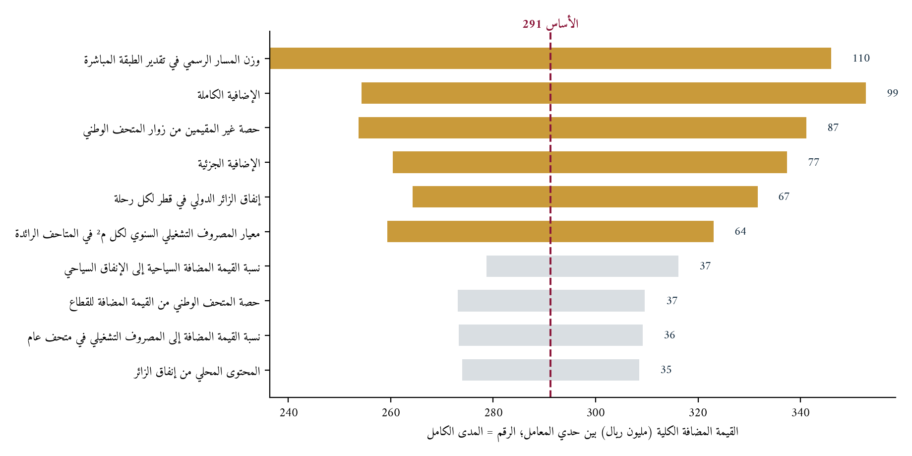
شكل 5 · الحساسية أحادية الاتجاه: المعاملات العشرة الأعلى أثراً (الرقم يمين كل شريط هو المدى الكامل بالمليون ريال)
الخط المتقطع عند الأساس الحتمي 291؛ المصدر ورقة الحساسية في المصنّف المرافق.
تنتهي الحساسية إلى ثلاث نتائج. الأولى أن وزن مساري الطبقة المباشرة يمثل أكبر محرك منفرد للنتيجة بمدى يبلغ 110 ملايين ريال، وهو التعبير الكمي عن مسألة تغطية المسح. والثانية أن معاملات الطبقة السياحية الثلاثة التي تقيسها استمارة الخروج تحرك النتيجة مجتمعةً بما يقارب 260 مليوناً. والثالثة أن معاملات التحويلات والأجور والاستيراد، على مركزيتها في تفسير انخفاض المضاعف، لا تحرك النتيجة إلا بقدر هامشي، ومن ثم فهي أولوية في التفسير دون أن تكون أولوية في القياس.
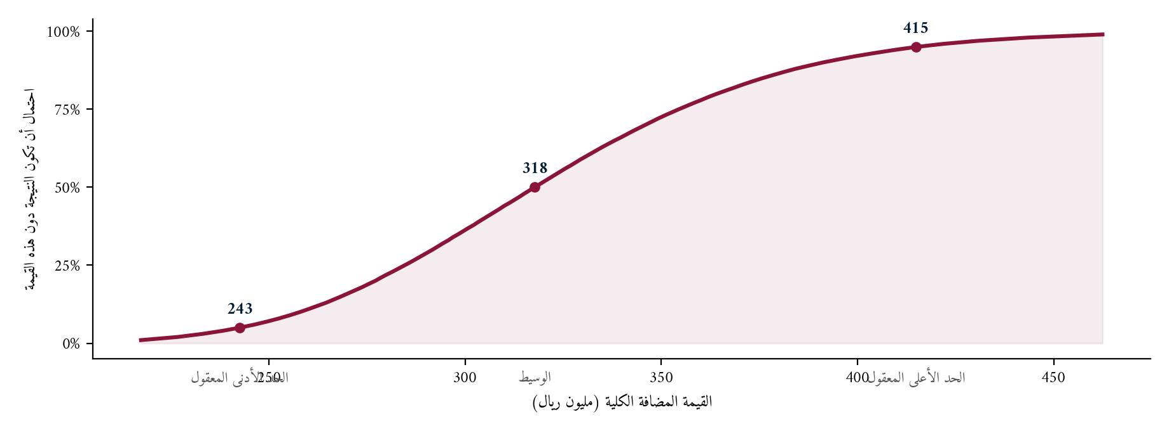
شكل 6 · التوزيع التراكمي للقيمة المضافة الكلية (مونت كارلو، 100,000 تكرار، بذرة 20260901)
قراءة المنحنى: احتمال 50% أن تتجاوز النتيجة 318 مليوناً، و90% أن تقع بين 243 و415 مليوناً.
جدول 4 · مئينات توزيع المحاكاة (مليون ريال)
المتغير | المئين 5 | المئين 25 | الوسيط | المئين 75 | المئين 95 | المتوسط
الإجمالي | 242.6 | 284.6 | 317.7 | 354.4 | 414.9 | 321.8
المباشر | 83.8 | 98.6 | 109.6 | 121.7 | 141.7 | 110.8
السياحي | 79.6 | 109.4 | 135.8 | 166.9 | 220.9 | 141.0
مضاعف التشغيل | 1.53× | 1.58× | 1.63× | 1.68× | 1.75× | 1.63×
وترتيباً بحسب العائد، تبدأ خارطة تضييق النطاق بنشر الميزانية التشغيلية أو بحسم مسألة التغطية إدارياً، وهو إجراء يزيل مدى المئة والعشرة ملايين بأكمله. وتليه استمارة الخروج التي تقيس معاملات الصدارة السياحية خلال فصل واحد، ثم ترميز دفتر الموردين الذي يحل قياساً محل افتراض الحصة المحلية للمشتريات. أما تحسين المضاعفات المنقولة فعائده محدود إذ لا يتجاوز مداه 25 مليوناً، ولا يبرر تقديمه على ما سبقه.

10 · اختبار الصمود أمام اضطراب حركة السفر في 2026
أورد تقرير منظمة التعاون الاقتصادي والتنمية عن اتجاهات السياحة وسياساتها لعام 2026 توصيفاً لاضطراب واسع في حركة السفر، يشمل تقييداً شديداً للخدمات الجوية عبر مراكز الطيران الخليجية الاستراتيجية، وارتفاعاً في أسعار الطاقة وتكاليف التشغيل، وتحولاً في تدفقات الزوار بين الوجهات. وتعكس أرقام قطر للسياحة هذا الاضطراب محلياً: 646 ألف زائر في يناير 2026، ثم 423 ألفاً في فبراير، ثم 63 ألفاً في مارس، فبلغ مجموع الربع الأول 1.13 مليون زائر مقابل نحو 1.35 مليوناً في الربع المماثل من 2025، قبل أن تظهر بوادر تعافٍ في الربع الثاني.
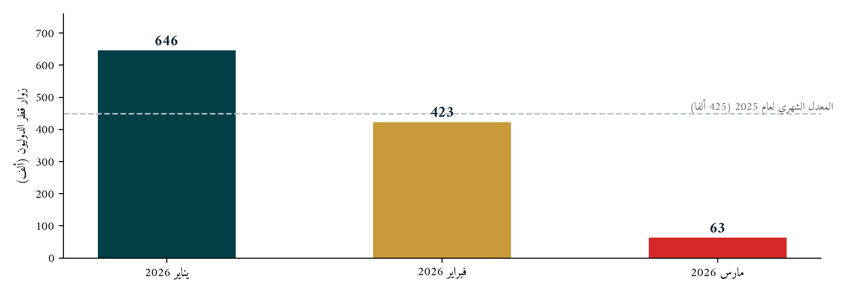
شكل 7 · الانقطاع البنيوي في زوار قطر الدوليين، الربع الأول من 2026 (ألف زائر)
المصدر: أرقام قطر للسياحة كما نقلتها التقارير الصحفية المتخصصة في يونيو ويوليو 2026؛ الخط المتقطع المعدل الشهري لعام 2025.
ولهذا الاضطراب أثر منهجي يسبق أثره الرقمي. فالخلل الذي وقع فيه التقدير الداخلي السابق حين اتخذ 2020 سنةَ أساس، وهو قياس اقتصاد الأزمة ومعاملته معاملة الوضع المعتاد، قابل للتكرار اليوم في اتجاه معاكس إذا عوملت سنة الذروة قاعدةً دائمة. ولذلك يُنبَّه هنا إلى أن 2024 سنة إسناد لأغراض القياس دون أن تكون أساساً للتنبؤ، وأن معاملات الطبقة السياحية فيها مقدَّرة على أوضاع ما قبل الاضطراب.
أما الاختبار الكمي فمباشر. تتوزع طبقات الأثر بين مجموعة مرتبطة بتشغيل المتحف نفسه وأخرى مرتبطة بحركة السفر الدولي. وباعتماد تركيبة الوصول المنشورة لعام 2025، وهي 61% جواً و32% براً و7% بحراً مع كون الخليجيين 35% من الزوار، وبافتراض انخفاض الوافدين جواً بنسبة 45% وثبات القادمين براً وبحراً، وانخفاض معاملات الإضافية بمقدار الخمس لأن السفر لأجل زيارة ثقافية من أوائل ما يؤجَّل في أوقات القلق، تنكمش الطبقة السياحية بنسبة 41% في حين تظل الطبقات الثلاث الأخرى عند مستواها.
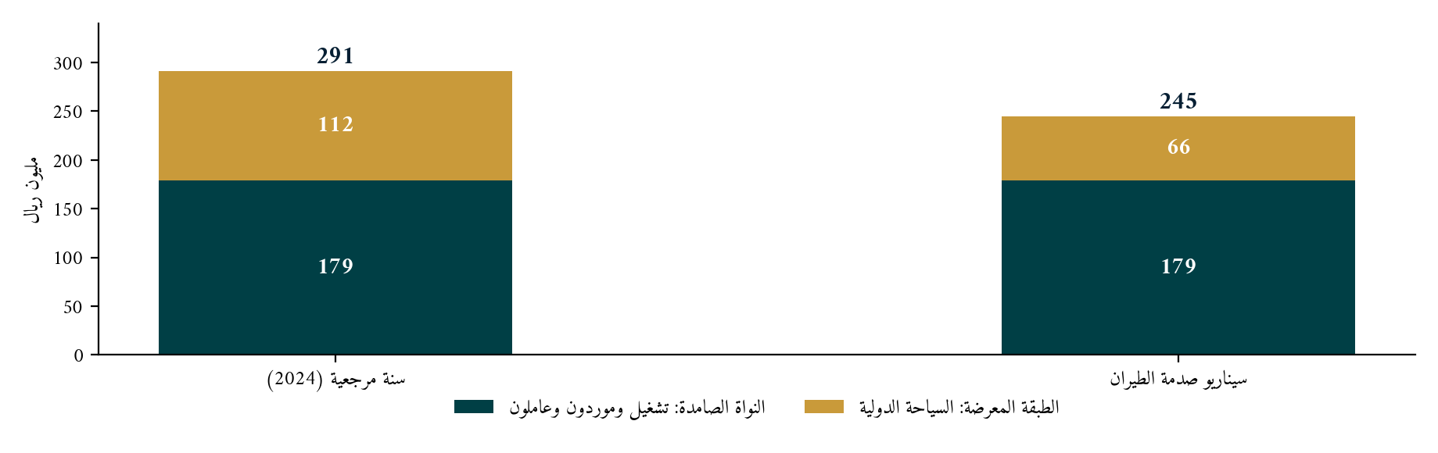
شكل 8 · النواة الصامدة والطبقة المعرَّضة (مليون ريال سنوياً)
سيناريو توضيحي لا تنبؤ؛ مبني على تركيبة وصول الزوار المنشورة لعام 2025 وعلى انخفاض مفترض للوافدين جواً بنسبة 45%.
دلالة النتيجة على مستوى السياسة المالية
لا يتجاوز انخفاض الأثر الكلي 16% في سيناريو تهبط فيه الطبقة السياحية بنسبة 41%، لأن 61% من الأثر يقوم على تشغيل المتحف ولا يمر بحركة السفر. ويترتب على ذلك أن الإنفاق على المتحف يتصف بخاصية الإنفاق المضاد للدورة الاقتصادية: ففي أوقات تراجع الإيرادات السياحية وضعف نشاطي الضيافة والطيران، يستمر المتحف في توليد قيمة مضافة عبر سلسلة موردين محليين ورواتب تُنفق داخل البلاد. وهي خاصية تميّزه عن معظم الأنشطة المرتبطة بالسياحة، ويُستحسن إبرازها في مناقشات الموازنة.
ويضيف الإطار الدولي بعداً ثالثاً. فمن معايير النجاح التي يعرضها تقرير منظمة التعاون لهذا العام الانتقالُ من نماذج تقوم على تعظيم أعداد الزوار إلى نماذج تقوم على القيمة المتحققة منهم، مع إدارة تدفقاتهم وتوزيع منافع السياحة على المجتمعات المحلية. وموقع المتحف الوطني من هذا التحول موقع مؤاتٍ، إذ يتسم الزائر الثقافي بارتفاع إنفاقه وطول إقامته وانخفاض ضغطه على البنية التحتية قياساً بزائر الفعاليات الجماهيرية، وهو نمط الطلب الذي توصي به الأطر الدولية الراهنة. غير أن إثبات ذلك يستلزم قياس إنفاق زائر المتحف على حدة، وهو ما تعجز عنه استمارة وطنية عامة ويوفره المسح المقترح في هذه الدراسة.

11 · حدود التقدير
- رقم الطبقة المباشرة الرسمي لم يُوثَّق بعدُ من جدوله الأصلي: وحدتُه المرجحة آلاف الريالات وهويتُه غير مؤكدة، وتغطية المسح للهيئات العامة موضع شك موثق. عولج بمسارين ووزن معلن، ويظل حسمه أولوية التوثيق الأولى.
- مؤشر نمو القطاع وكيلُه مجمّع تهيمن عليه أنشطة خدمات مستقرة؛ نموّ المتاحف الفعلي قد يفوقه، والنطاق يستوعب ذلك دون أن يزعم قياسه.
- نُقل مضاعفا سلسلة الإمداد والإنفاق الأسري من سياقات أخرى ولم يُشتقّا محلياً، لغياب جدول مدخلات ومخرجات قطري حديث، والمعالجة كانت نطاقات ضيقة لمضاعفات من النوع الأول مع خصم تسرّب صريح.
- معاملا التحويلات مبنيان على دراستين ميدانيتين قديمتين نسبياً وعلى عمال منخفضي الدخل، وخُفّضا لملاءمة قوة عمل متحفية مهنية؛ ومرساتهما الكلية تنتظر جداول مصرف قطر المركزي التفصيلية.
- تفترض المحاكاة استقلال المعاملات بعضها عن بعض، في حين تربط بين معاملات السياحة ارتباطات موجبة في الواقع، ومؤدى ذلك أن النطاق المعروض يمثل حداً أدنى لعدم اليقين.
- سيناريو الصدمة الوارد في القسم العاشر سيناريو توضيحي لا تنبؤي، إذ يقيس بنية التعرّض للصدمة دون أن يقدّر احتمال وقوعها. كما أن أرقام 2026 الشهرية منقولة عن تقارير صحفية متخصصة تنقل بدورها عن قطر للسياحة، وتحتاج تثبيتاً من الإصدار الرسمي الفصلي.
- معيار المصروف التشغيلي للمتر مستقرأ من مصروفات متاحف رائدة ومساحاتها، ويلزم توثيقه بأرقام تقاريرها السنوية قبل أي نشر خارجي.
- يخص هذا التقدير متحفاً واحداً. ويؤدي تعميم المنهج على متاحف المنظومة كلاً على حدة ثم جمع النواتج إلى احتساب الزائر الدولي الواحد أكثر من مرة، ويقتضي التجميع السليم نموذجاً على مستوى المنظومة يوزّع الإضافية بين المواقع.
- تقع القيمة الاجتماعية غير السوقية خارج الأرقام المعروضة كلياً. ولم يوضع لها تقدير منقول عن سياق آخر لأن قيم الوجود والخيار والإرث تمثل جوهر وظيفة المتحف الوطني، ولا يستقيم تقديرها بأرقام مستعارة. ويقتضي قياسها السليم مسحاً سكانياً باختيار ثنائي مزدوج الحدود وفق إطار رأس المال الثقافي والتراثي المتوافق مع الكتاب الأخضر البريطاني، ويُقترح أن يكون أول مسح من نوعه في المنطقة.
الباب الثالث
الموقع الدولي والخليجي
المطابقة مع المعايير، والمقارنة، ولوحة الحوكمة

12 · الإسناد إلى المعايير الدولية والتكييف المحلي
يستند كل عنصر من عناصر المنهج إلى مرجع دولي معتمد، ويقترن كل تكييف محلي بتعليل مذكور في موضعه. ويتيح ذلك عرض النتيجة على التحكيم العلمي، كما يفتح الباب أمام ترقية الدراسة لاحقاً إلى حساب فرعي للثقافة على مستوى الدولة.
عنصر المنهج | المعيار الدولي المرجعي | التكييف القطري (الإسهام)
طبقات الأثر وأساس القيمة المضافة | الرابطة الأمريكية للمتاحف مع أوكسفورد إيكونوميكس (2017)؛ دليل منظمة التعاون والإيكوم للثقافة والتنمية المحلية (2019) | توحيد الطبقات كلها على أساس القيمة المضافة دون الإنفاق، مع خصم تسرّب التحويلات بأوزان أجرية، وهو ما يفسر انخفاض المضاعف القطري بنيوياً ويمنع تضخيمه
تسرّب القيمة خارج الوجهة | تقدير منظمة التعاون أن 89% من إنفاق الزائر غير المقيم يتحول إلى قيمة مضافة محلية و11% إلى قيمة مضافة أجنبية (2019) | معاملنا للمحتوى المحلي 65%، أي أشد تحفظاً من المتوسط الدولي بفارق كبير؛ التقدير القطري يقع عمداً في الطرف الحذر من النطاق الدولي
الإضافية والاستبعاد | إرشادات eventIMPACTS البريطانية وممارسة هيريتج إنجلاند (إضافية كاملة وجزئية وتمديد إقامة) | تكييفها لهيكل دخول مجاني للمقيمين وقاعدة مقيمة كبيرة: لا يُنسب للمتحف إلا 7.9% من زواره
مسح الزوار والإنفاق | منهج المقابلات الاعتراضية في دراسات الازدهار الاقتصادي للفنون الأمريكية (AEP6) | استمارة من واحد وعشرين سؤالاً تقيس أعلى المعاملات حساسية دفعةً واحدة، مع تصحيح سؤال التقييم ليطابق سياسة التسعير الفعلية
الطبقة السياحية | إطار الحساب الفرعي للسياحة، ومساره في تقرير منظمة التعاون 2026 نحو ربطه بالمحاسبة البيئية والاقتصادية عبر جداول المدخلات والمخرجات | نسب تحويل معلنة من الإنفاق إلى القيمة المضافة بدل جمع الإنفاق الخام، ومعايرة الإنفاق على إيرادات السفر في ميزان المدفوعات
قياس الاستدامة والمؤشرات | الإطار الإحصائي لقياس استدامة السياحة (SF-MST)، ومجموعة منظمة التعاون الأساسية من اثني عشر مؤشراً وثلاثة وعشرين مقياساً | لوحة حوكمة أثر من ثمانية مؤشرات على مستوى المتحف، وهو المستوى الذي تفتقده الأطر الوطنية
الصمود أمام الصدمات | فصل الصمود وإدارة عدم اليقين في تقرير منظمة التعاون 2026 | تفكيك الأثر إلى نواة صامدة وطبقة معرَّضة، وقياس معامل الصمود عددياً لمتحف بعينه
القيمة الاجتماعية غير السوقية | إطار رأس المال الثقافي والتراثي المتوافق مع الكتاب الأخضر البريطاني، ودراسات التقييم المشروط للمتاحف | رفض وضع رقم منقول لمتحف وطني، واقتراح أول مسح سكاني خليجي باختيار ثنائي مزدوج الحدود
الطبقة المباشرة لمتحف عام | لا معيار دولياً جاهزاً لمتحف حكومي لا ينشر ميزانيته | منهج المسارين الموزونين المطوَّر في هذه الدراسة، وهو قابل للتعميم على أي متحف خليجي في الوضع نفسه
وعلى مستوى المعايرة الكلية، يقدّر تقرير منظمة التعاون أن السياحة تسهم مباشرةً بنحو 4.0% من الناتج المحلي و6.3% من التشغيل و19.3% من صادرات الخدمات في المتوسط بين دولها، وأن الوافدين الدوليين إليها بلغوا 819.5 مليوناً في 2024 بنمو قدره 8.1%. وتزيد حصة السياحة في قطر على هذا المتوسط، إذ تبلغ نحو 8% من الناتج بحسب قطر للسياحة لعام 2024. ويرفع ذلك من حساسية الاقتصاد القطري لاضطراب حركة الطيران، ويزيد في المقابل من أهمية الأصول الثقافية القادرة على توليد طلب مستقل عن حركة العبور.

13 · المقارنة الخليجية
أُجريت المقارنة على مستويين لعدم كفاية أحدهما منفرداً: مستوى القطاع الثقافي في كل دولة حيث تتوفر أرقام منشورة متفاوتة التعريف، ومستوى المتحف المفرد حيث تكاد البيانات المتاحة تنحصر في أعداد الزوار والمساحات. وأولى نتائج المقارنة عدم تكافؤ التعريفات: فالسعودية تنشر مساهمة الثقافة، والإمارات تنشر الصناعات الثقافية والإبداعية وهي فئة أوسع، وقطر تعتمد أدق تعريف وأضيق نطاق نشر. ومن ثم فإن أي ترتيب رقمي مباشر بين الدول قبل توحيد التعريف على النشاطين 90 و91 ترتيب مضلل.
جدول 5 · القطاع الثقافي على مستوى الدولة
الدولة | المساهمة الاقتصادية المنشورة | الهدف والإطار الإحصائي
قطر | النشاطان 90 و91: 149.2 مليون ريال (2020، بتحفظ التغطية)؛ مجمّع الفنون والخدمات الأخرى: 7,993 مليوناً (2023) | لا هدف كمياً معلناً للثقافة؛ مراجعة شاملة للحسابات القومية قيد الإنجاز؛ لا جدول مدخلات ومخرجات منشوراً
السعودية | نحو 35 مليار ريال سعودي أي 1.49% من الناتج غير النفطي، وزوار المتاحف +18.5% | هدف 3% من الناتج بحلول 2030؛ تقرير حالة سنوي منذ 2019؛ جداول عرض واستخدام بـ298 نشاطاً
الإمارات | الصناعات الثقافية والإبداعية في دبي 21.9 مليار درهم أي 4.6% من ناتجها (2022)؛ وحصة الثقافة من ناتج أبوظبي نحو عُشر مستوى الولايات المتحدة وبريطانيا | هدف وطني 5% من الناتج بحلول 2031؛ حساب فرعي للسياحة في أبوظبي منذ 2019؛ استثمار مخطط يتجاوز 30 مليار درهم
البحرين | لم يُعثر على مساهمة منشورة في المصادر المفحوصة | هيئة البحرين للثقافة والآثار؛ متحفها الوطني أقدم متاحف المقارنة (1988)
جدول 6 · المتحف الوطني ونظراؤه
المؤشر | المتحف الوطني لقطر | لوفر أبوظبي | المتحف الوطني السعودي | متحف البحرين الوطني
الافتتاح | 2019 | 2017 | 1999 | 1988
الزوار (آخر سنة منشورة) | 487,383 (2024) | أكثر من 1,400,000 (2024) | غير منشور | غير منشور
حصة الزوار الدوليين | غير منشورة (افتراض 45%) | 84% (2024) | غير منشورة | غير منشورة
مساحة قاعات العرض | نحو 8,500 م² دائم | 8,600 م² (6,400 دائم) | غير منشورة (المبنى 17,000 م²) | غير منشورة (المبنى 27,800 م²)
الزوار لكل م² من القاعات | 57 | 163 | لا يُحسب | لا يُحسب
الميزانية والموظفون | غير منشورة | غير منشورة | غير منشورة | غير منشورة
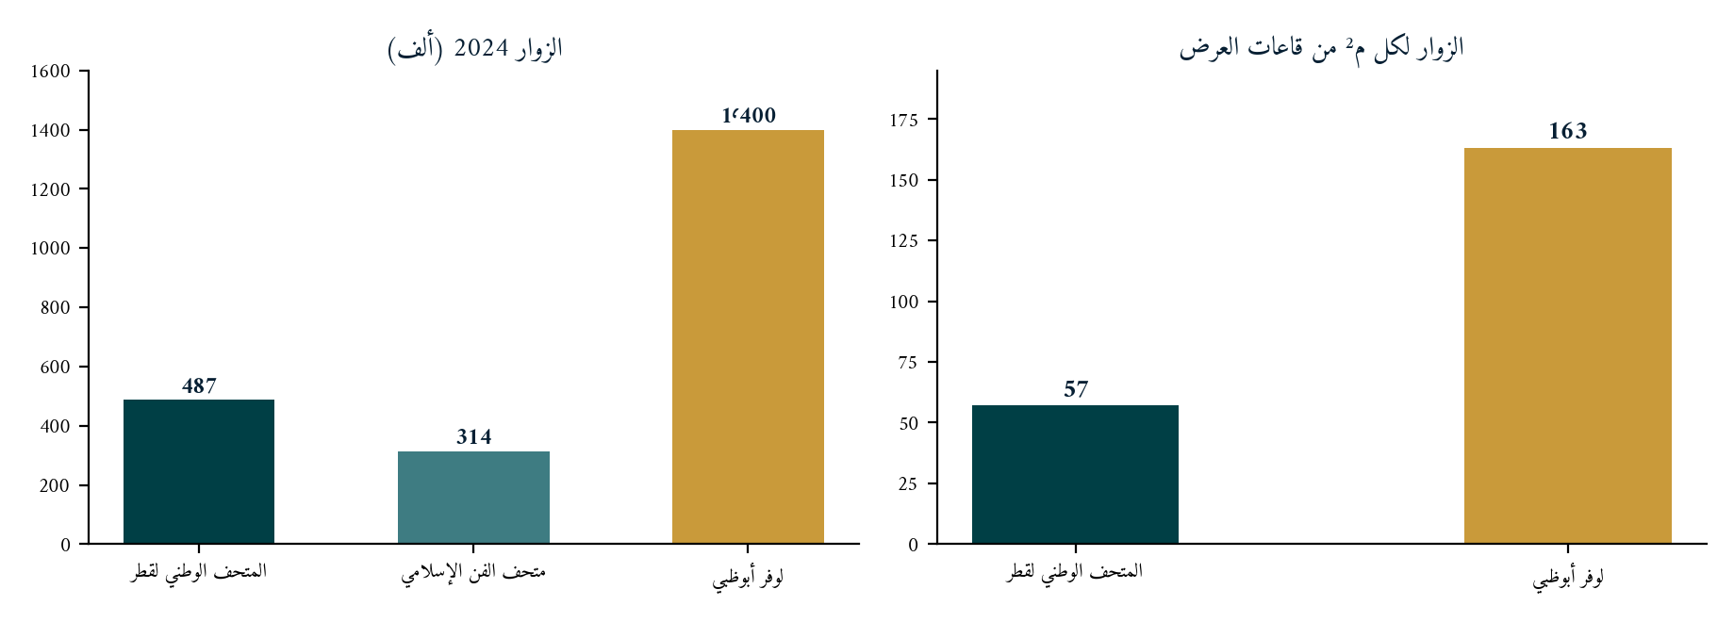
شكل 9 · مقارنة على أساس متكافئ: الزوار 2024 وكثافتهم على مساحة قاعات العرض
المصادر: بوابة البيانات المفتوحة القطرية؛ المكتب الإعلامي لحكومة أبوظبي؛ المواصفات المعمارية المنشورة للوفر أبوظبي.
يعود فارق الكثافة في جانب منه إلى اختلاف التموضع، فلوفر أبوظبي متحف ذو طابع سياحي يأتي 84% من زواره من خارج الدولة، في حين يقوم المتحف الوطني على سردية وطنية ويخدم جمهوراً مقيماً يدخل مجاناً. ولا يصح من ثم قراءة الفارق حكماً على الأداء قبل قياس حصة الزوار الدوليين في الحالة القطرية، وهو ما تتيحه الاستمارة المقترحة. أما غياب بيانات الميزانيات وأعداد العاملين عن النشر في المتاحف الأربعة جميعها فيعني أن أول متحف خليجي ينشر قاعدة قياس أثره سيصبح المرجع الذي تُقاس عليه الحالات الأخرى.

14 · لوحة حوكمة الأثر
تكفي ثمانية مؤشرات لإدارة الأثر ومساءلته على مستوى المتحف، وهو المستوى الذي تغفله الأطر الوطنية عادةً. وأولها متوفر اليوم، ويتحول أغلب ما تبقى من افتراض إلى قياس بمجرد إتاحة البيانات المطلوبة في الباب الأول.
المؤشر | قيمته اليوم | حالته | هدف مقترح لعام 2027
زوار المتحف سنوياً | 487,383 | مقيس ومنشور | 650,000 مع فصل العدّادين
حصة الزوار الدوليين | 45% افتراضاً | في نظام تذاكركم | قياس شهري، ثم 60%
الإضافية الكاملة | 10% افتراضاً | تقيسه الاستمارة | قياس أول، ثم 15%
القيمة المضافة الكلية السنوية | 318 (243 إلى 415) | نموذج معلن | رقم مقيس بنطاق أضيق من ±15%
معامل الصمود (حصة النواة) | 61% | محسوب | متابعة سنوية، والهدف عدم الهبوط دونه
الحصة المحلية من المشتريات | 60% افتراضاً | في دفتر مورديكم | قياس، ثم هدف محتوى محلي
نسبة التمويل الذاتي | نحو 4% تقديراً | يحتاج الميزانية | قياس، ثم هدف تدريجي
القيمة الاجتماعية غير السوقية | غير مقيسة | تحتاج مسحاً سكانياً | أول قياس خليجي من نوعه

15 · خارطة الطريق
المدى | الإجراء | المخرج | المسؤول المقترح
أسبوعان | تسليم الأرقام الثلاثة أو حسم سؤال تغطية المسح | رقم أثر مقيس بنطاق أضيق | المتحف مع الإدارة المالية
فصل واحد | تشغيل استمارة الخروج بعينة 1,500 إلى 2,000 | قياس معاملات السياحة الحاكمة | المتحف مع قطر للسياحة
فصلان | ترميز دفتر الموردين ببلد المورد والمنشأ | مؤشر محتوى محلي متحفي | المشتريات
ستة أشهر | طلب جداول بند السفر والتحويلات من المصرف المركزي | تثبيت معاملي الإنفاق والتسرب | الجهة الإحصائية
سنة | نشر التقرير المرجعي وتحديث النموذج سنوياً | مرجعية إقليمية في اقتصاديات المتاحف | المتحف مع الجهة الإحصائية
سنة إلى سنتين | مسح سكاني للقيمة غير السوقية، وتوحيد المقارنة الخليجية على النشاطين 90 و91 | أول قياس خليجي، وقاعدة مقارنة متكافئة | بحثي مع مركز الإحصاء الخليجي
خلاصة
تملك قطر أصلاً ثقافياً وطنياً يعمل دون أداة قياس اقتصادي منتظمة. وقد أُعدّ النموذج وصُمّمت الاستمارة، وأُسند المنهج إلى الأطر الدولية مع تكييفه لخصوصيات الاقتصاد القطري في تسرّب الأجور وهيكل الدخول المجاني وانكشاف حركة الطيران. ويتوقف إتمام العمل على ثلاثة أرقام في حوزة المتحف. ومن يبادر إلى قياس أثره أولاً في المنطقة يضع المرجعية التي يُقاس عليها من يأتي بعده.

الملحق (أ): معاملات النموذج التسعة والثلاثون
القيمة الأولى هي الأساس وبين القوسين النطاق المستخدم في المحاكاة؛ (مقيس) لا نطاق له. الأساس الحتمي الناتج 291.2 مليوناً، والتفصيل بالمعادلات الحية في المصنّف المرافق.
المعامل | الأساس (النطاق) | الصفة | المصدر أو التعليل
القيمة المضافة 90+91 لسنة 2020 (مليون ريال) | 149.189 | مقيس | النشرة السنوية لمسح النشاط الاقتصادي؛ الوحدة والهوية قيد التوثيق
قيمة الإنتاج 90+91 لسنة 2020 | 325.894 | مقيس | المصدر نفسه؛ تعطي نسبة قيمة مضافة 45.8%
المشتغلون 90+91 لسنة 2020 | 2,552 | مقيس | المصدر نفسه
مؤشر نمو القطاع 2020 إلى 2024 | 1.20 (1.06 إلى 1.45) | معايَر | نمو مجمّع الفنون والخدمات الأخرى وكيلاً
حصة 90+91 من المجمّع | 1.98% (1.5% إلى 3.0%) | معايَر | مشتقة من رقمين رسميين لسنة 2020
زوار المتحف الوطني 2024 | 487,383 | مقيس | بوابة البيانات المفتوحة؛ يطابق جدول 172
زوار منظومة متاحف قطر 2024 | 1,148,929 | مقيس | المصدر نفسه
حصة المتحف من القيمة المضافة للقطاع | 42.4% (30% إلى 55%) | افتراض | حصته من الزوار؛ كانت 50.1% في 2019 و40.0% في 2023
المساحة المبنية (م²) | 40,000 | مقيس | قطر للسياحة: 430,500 قدم مربع
المصروف التشغيلي المعياري (ريال/م²) | 5,500 (4,000 إلى 7,000) | معايَر | مستقرأ من متاحف رائدة؛ يوثَّق قبل النشر
القيمة المضافة إلى المصروف في متحف عام | 65% (55% إلى 75%) | افتراض | تعويضات واستهلاك رأس مال من المصروف
وزن المسار الرسمي | 0.50 (صفر إلى واحد) | افتراض | يُحسم بنشر الميزانية أو حسم التغطية
الحصة المحلية من الاستهلاك الوسيط | 60% (45% إلى 75%) | افتراض | يقيسه دفتر الموردين
مضاعف سلسلة الإمداد (نوع أول) | 1.25 (1.15 إلى 1.35) | افتراض | نقل معدل بتسرّب قطر؛ لا جدول قطري
القيمة المضافة عند الموردين | 50% (40% إلى 60%) | افتراض | نسب الخدمات المحلية
حصة التعويضات من القيمة المضافة | 80% (60% إلى 95%) | افتراض | مؤسسة ثقافية كثيفة العمل
حصة غير القطريين من كتلة الأجور | 85% (75% إلى 92%) | معايَر | الحصة العددية 92% مع تصحيح أجري
نسبة التحويل للخارج | 45% (30% إلى 58%) | معايَر | دراستان ميدانيتان مع تخفيض مهني
المحتوى المستورد للاستهلاك الأسري | 35% (30% إلى 42%) | معايَر | الواردات نحو 32% من الناتج مؤشراً
مضاعف الإنفاق الأسري (نوع أول) | 1.18 (1.10 إلى 1.28) | افتراض | جولات لاحقة في القطاعات الاستهلاكية
القيمة المضافة في القطاعات الاستهلاكية | 50% (40% إلى 60%) | افتراض | تجزئة وسكن وخدمات
حصة غير المقيمين من الزوار | 45% (30% إلى 65%) | افتراض | تقيسه الاستمارة؛ لوفر أبوظبي 84%
الإضافية الكاملة | 10% (4% إلى 20%) | افتراض | سؤالا المجيء والسيناريو المضاد
الإضافية الجزئية | 15% (5% إلى 30%) | افتراض | المتحف سبب مهم لا وحيد
وزن الإضافية الجزئية | 0.50 (0.33 إلى 0.67) | افتراض | اصطلاح الممارسة البريطانية
إنفاق الرحلة للزائر الدولي (ريال) | 8,000 (6,000 إلى 11,000) | معايَر | إيرادات السفر عدا النقل موزعة على الزوار
المحتوى المحلي من إنفاق الزائر | 65% (55% إلى 75%) | افتراض | أشد تحفظاً من متوسط منظمة التعاون (89%)
القيمة المضافة السياحية إلى الإنفاق | 45% (40% إلى 55%) | افتراض | نطاقات الحسابات الفرعية للسياحة
مضاعف سياحي (نوع أول) | 1.20 (1.10 إلى 1.30) | افتراض | نقل معدل بالتسرب
حصة ممدّدي الإقامة | 5% (صفر إلى 10%) | افتراض | يقاس بسؤال مباشر
الليالي الإضافية لكل تمديد | 1.0 (0.5 إلى 1.5) | افتراض
إنفاق الليلة الإضافية (ريال) | 1,200 (800 إلى 1,800) | معايَر | إيراد الغرف على الليالي زائد الطعام والنقل
القيمة المضافة للوظيفة المباشرة (ريال) | 120,000 (80 إلى 200 ألفاً) | افتراض | أعلى من متوسط القطاع لكثافة التخصص
القيمة المضافة للوظيفة المدعومة (ريال) | 180,000 (120 إلى 250 ألفاً) | افتراض | قرب متوسط غير الهيدروكربوني
سعر تذكرة غير المقيم (ريال) | 50 | مقيس | سياسة التسعير منذ 2023؛ المقيمون معفون
حصة الدافعين للسعر الكامل | 75% (60% إلى 90%) | افتراض | استبعاد الأطفال والطلاب
الاستعداد للدفع للزيارة (ريال) | 22 (10 إلى 40) | افتراض | لتصميم القياس فقط؛ لا يُعرض رقماً
مساحة قاعات العرض الدائم (م²) | 8,500 | مقيس | من عقد المعارض المنشور؛ يوثَّق

الملحق (ب): المصادر
- المجلس الوطني للتخطيط (جهاز التخطيط والإحصاء سابقاً)، النشرة السنوية لمسح النشاط الاقتصادي 2020، النشاطان 90 و91 (قيد التوثيق من الجدول الأصلي).
- المجلس الوطني للتخطيط، المجموعة الإحصائية السنوية 2024، جدول 172: زوار المتاحف.
- بوابة البيانات المفتوحة data.gov.qa (تصدير سبتمبر 2026): الناتج المحلي حسب النشاط بالأسعار الجارية والثابتة 2019 إلى 2023؛ زوار المتاحف والمعارض شهرياً حسب المتحف 2013 إلى 2024؛ الزيارات العامة 2024؛ بيانات المعارض حتى فبراير 2025؛ القادمون حسب المنافذ 2020 إلى 2023.
- المجلس الوطني للتخطيط، تقديرات الناتج المحلي الإجمالي حسب النشاط الاقتصادي، الربع الرابع 2024 (إصدار 29 مارس 2025)، بما فيه الإعلان عن تنقيح سلسلة الناتج الربعي 2018 إلى 2024 بطريقة دنتون.
- OECD (2026), OECD Tourism Trends and Policies 2026, OECD Publishing, Paris, https://doi.org/10.1787/3fd3cd75-en (الفصل الأول لاتجاهات الأداء والانقطاع في مراكز الطيران الخليجية؛ الفصل الثاني للحسابات الفرعية للسياحة وأطر القياس؛ الفصل الثالث للمنافع الاجتماعية وتسرّب القيمة).
- الأمم المتحدة، شعبة الإحصاءات: استبيان ممارسات التعداد الاقتصادي المعبأ من جهاز الإحصاء القطري (استبعاد الوزارات الحكومية والإدارة العامة من إطار المسح).
- قطر للسياحة: تقارير القطاع (5.1 ملايين زائر في 2025 بنمو 3.7%، الخليجيون 35% والأوروبيون 25%، والوصول جواً 61% وبراً 32% وبحراً 7%؛ ليالي الغرف تتجاوز 10.8 ملايين وإشغال 71%؛ ونحو 5 ملايين زائر في 2024 بنمو 26%).
- أرقام الربع الأول من 2026 (646 ألفاً في يناير و423 ألفاً في فبراير و63 ألفاً في مارس) منقولة عن قطر للسياحة كما وردت في Gulf Times و Connecting Travel في يونيو ويوليو 2026؛ تحتاج تثبيتاً من الإصدار الرسمي الفصلي.
- بيانات منظمة السياحة العالمية (عبر تجميعات ثانوية): إيرادات السفر عدا نقل الركاب نحو 8.42 مليارات دولار في 2024.
- مصرف قطر المركزي: صفحات ميزان المدفوعات والنشرات الإحصائية الفصلية؛ وتقرير المادة الرابعة لصندوق النقد الدولي رقم 25/47 لجداول 2020 إلى 2029.
- قطر للسياحة (Visit Qatar): مساحة المتحف الوطني 430,500 قدم مربع؛ وصفحات متاحف قطر لسياسة التذاكر (خمسون ريالاً لغير المقيمين منذ 2023 والمقيمون معفون).
- المكتب الإعلامي لحكومة أبوظبي (فبراير 2025): لوفر أبوظبي أكثر من 1.4 مليون زائر في 2024 و84% دوليون؛ والمواصفات المعمارية المنشورة لمساحاته.
- الرابطة الأمريكية للمتاحف مع أوكسفورد إيكونوميكس، تقرير المتاحف محركات اقتصادية (2017): خمسون مليار دولار منها 34.2 مليار سلسلة إمداد وإنفاق مستهلكين.
- وكالة الأنباء السعودية وتغطيات تقرير الحالة الثقافية (وزارة الثقافة)؛ وجداول العرض والاستخدام بـ298 نشاطاً لدى الهيئة العامة للإحصاء.
- البوابة الرسمية لحكومة الإمارات: الاستراتيجية الوطنية للصناعات الثقافية والإبداعية؛ وتقرير كريتف دبي 2024؛ وتقرير دائرة الثقافة والسياحة ومركز إحصاء أبوظبي.
- Green, D. (2012), GTAP 8 Documentation, Chapter 7.U: Qatar: جدول مدخلات ومخرجات لسنة 2005 مبني على جدول كويتي.
- Seshan, G. (2012), Migrants in Qatar: A Socio-Economic Profile; وGardner, A. et al. (2013), A Portrait of Low-Income Migrants in Contemporary Qatar, Journal of Arabian Studies.
- المصنّف الحي المرافق وسكربت المحاكاة: كل المعادلات والنطاقات والبذرة العشوائية 20260901.
ملاحظة الإسناد: كل رقم غير موسوم بأنه رسمي منشور هو تقدير تحليلي بمنهج هذا التقرير ولا يُنسب إلى أي جهة خارجية. والروابط الكاملة مثبتة في ورقة المصادر داخل المصنّف المرافق.

